Конспект урока по биологии в 7 А классе

|  |  |  |  |  |  |
| --- | --- | --- | --- | --- | --- |
| Тема урока: Опорно-двигательная система | | | Тип урока: Изучение нового материала | | |
| Цель: сформировать у учащихся понятия о строении и функциях опорно-двигательной системы у разных групп животных, о направлением эволюции опорно-двигательной системы. | | | Задачи:  Образовательные: - выявить функции ОДС животных и причины эволюционных изменений ОДС; - обосновать взаимосвязь строения и функций ОДС животных; - сравнить строение ОДС животных разных систематических групп, выявить усложнения; Развивающие: - развить умение работать в группах, с рисунками (учебник, слайды презентации, демонстрационные таблицы), образцами наружных и внутренних скелетов (анализировать их содержание, описывать строение скелетов, сравнивать скелеты различных организмов); -развить умение выбирать главное, мышление. Воспитательные - развить познавательный интерес учащихся к окружающей природной среде. | | |
| Планируемые результаты | | | | | |
| Предметные | Метапредметные | | | | Личностные |
| Выработка умений работать с таблицами, наглядными пособиями. | Развитие умения устанавливать причинно-следственную связь, в вопросе эволюции животных, извлекать необходимую информацию из различных источников (учебник, наглядные пособия, тетради). | | | | Развитие умений работать в одной группе, слушать мнение другого. |
| Оборудование: компьютер, презентация к уроку, дополнительная литература, документальный фильм, макеты скелетов позвоночных животных разных классов. | | | | | |
| Ход урока: | | | | | |
| Деятельность учителя | | Деятельность учащихся | | | |
| 1. Организационный момент | | | | | |
| Приветствие учащихся. Проверяет готовность учащихся к уроку. Фиксация присутствующих. | | | | Приготовились к уроку. Приветствуют учителя. | |
| 1. Актуализация необходимых знаний | | | | | |
| На прошлом занятии вы изучали тему «Покровы тела», и давайте ее сейчас повторим. На слайде представлен кроссворд с главным словом, которое нам надо узнать. (Приложение 1). | | | | Слушают объяснение. Отвечают на вопросы, заполняя кроссворд. Работа с презентацией. Объясняют значение найденного слова. | |
| «Движение - это жизнь» . В процессе эволюции животные осваивали всё новые и новые территории, виды пищи, приспосабливались к изменившимся условиям жизни. Эволюция постепенно меняла облик животных. Для того чтобы выжить, необходимо было активнее искать пищу, лучше прятаться или защищаться от врагов, перемещаться быстрее.  Появление, какой системы органов обеспечило передвижение животных? Давайте сформулируем тему сегодняшнего урока - «Опорно-двигательная система». | | | | Отвечают на вопрос. Открывают тетради и записывают тему урока. | |
| 1. Изучение нового материала | | | | | |
| Сегодня на уроке мы познакомимся со строением и функциями опорно-двигательной системы у разных групп животных (одноклеточных и многоклеточных организмов), рассмотрим направление эволюции опорно-двигательной системы. Ребята, как вы думаете, какие функции выполняет опорно-двигательная система? | | | | Ответ: Опора, поддержание постоянной формы тела, защита клеток, тканей, органов, передвижение. Запись в тетрадь. | |
| В процессе эволюции у каждой систематической группы появилась своя ОДС, характерная для его среды обитания. Чтобы нам легче было ориентироваться в изменениях которые произошли давайте запишем таблицу «Особенности строения опорно-двигательной системы животных». (Приложение 2)  Какие опорные и двигательные структуры имеет тело простейших? У таких простейших, как эвглена зеленая и инфузория-туфелька, появилась первая опорная структура – оболочка клетки. На поверхности тела инфузории-туфельки находится 12000 ресничек. Она не только ограничила организм от внешней среды, но и позволила ему повысить скорость перемещения за счет жгутиков и ресничек.  Какие изменения характерны для червей? Многоклеточные животные имеют большое разнообразие опорных структур и приспособлений для движения. Плоские, круглые и кольчатые черви передвигаются благодаря кожно-мускульному мешку.  Рассмотрим понятие наружного скелета. Наружный скелет – твердые части, одевающие тело животного и служащее для его защиты и прикрепления мускулов (насекомые, паукообразные, ракообразные). Достоинства наружного скелета (членистоногие): значительно повысилась скорость передвижения за счет развития специализированных групп мышц, освоены новые способы перемещений, например, прыжки и полет. Недостатки наружного скелета: малорастяжимый, ограничивает размеры тела, делает животное уязвимым в момент линьки". Быстрое передвижение приводило животных к новым условиям обитания, а это вновь меняло их облик.  Все хордовые животные обладают внутренним скелетом, который имеет только достоинства – гибок, растет вместе с животным. "Скелетом называют совокупность костей, хрящей и управляющих им связок. Запишем определение в тетрадях.  Скелет состоит из следующих частей: осевого скелета, скелета конечностей и черепа. Давайте схематично запишем это в тетрадях.  Осевой скелет низших позвоночных животных представляет собой вытянутый упругий стержень – хорду. Она расположена на спинной стороне и тянется от головы до хвоста. У более высокоорганизованных позвоночных – хорошо развит позвоночник, состоящий из позвонков.  Давайте разберем ОДС рыб. Для этого нам понадобится скелет и опорный конспект, где у вас есть схема с пустыми клетками, сейчас мы будем их заполнять. (Приложение 3) | | | | Заполнение строк в опорном конспекте. Запись с презентации схемы.  Внешние растяжимые покровы тела, кожно-мускульный мешок.  Запись определений в тетрадь.  Запись со слайда. | |
| Откройте параграф 37. Теперь класс поделим на три группы. Каждая группа получает образец скелета, того класса с которым будет работать. Самостоятельно запишите особенности ОДС для земноводных, пресмыкающихся и млекопитающих. Демонстрация образцов скелета животных. (Приложение 4) | | | | Работа с учебником. Работа в группах. В конце урока один человек от группы выступает с докладом о своем классе животных. | |
| 1. Закрепление изученного материала | | | |  | |
| Коллективное обсуждение биологических задач.  - Рыбы не могут поворачивать голову. Могут ли это делать лягушки и тритоны.  - В скелете змей отсутствует грудная клетка. В связи с чем она была утрачена.  - Любой лишний груз был бы помехой при полете. Какие изменения в связи с этим произошли в опорной структуре птиц?  - Шея у млекопитающих имеет разную длину. Чем определяются такие различия?  **- Вспомните, у каких животных и в связи с чем появилась грудина и грудная клетка.** | | | | Отвечают на поставленные вопросы. | |
| 1. Домашнее задание | | | | | |
| Параграф 37. Заполнить схемы и вклеить их в рабочие тетради. Завершение урока. | | | | Запись домашнего задания | |

Приложение 1.

1. Образования, имеющиеся у всех организмов, предохраняющие от проникновения инородных тел и веществ, других организмов, излишков влаги, а также от механических повреждений. (одноклеточные организмы, имеющие постоянную форму тела, снаружи покрыты оболочкой)

2. Основная функция покровов тела.

3. Удлиненный слой клеток образующий внешние покровы тела. (у многоклеточных животных. Покровы тела у свободноживущих плоских червей (турбелярии), представлены плоским эпителием с мерцательными ресничками , принимают участие в движении. Плоский эпителий у кольчатых червей отсутствует)

4. Плотное неклеточное образование у членистоногих выделяемое покровной тканью и выполняющее защитную и опорную функцию. Панцирь ракообразных образовался в результате пропитывания кутикулы известью; раковина моллюсков –в результате накопления извести в кутикуле. Под кутикулой в эпителии находится железы: слюнные, паутинные, ядовитые.

5. Они находятся перед кутикулой в эпителии.

6. Эпидермис - Наружный слой клеток кожи. У животных с сложным строением. Кожа состоит из двух слоев – эпидермис и собственно кожа. В эпидермисе находятся железы, пигментные клетки. Нижний слой составляют постоянно делящиеся клетки, в верхнем слое клетки отмирают и снашиваются. Собственно кожа – наибольшая прочность. В ней развиваются корни волос, сальные и потовые железы.

7. Клетки, в которые питательные вещества откладываются «про запас».(смягчает удары и сохраняет тепло)

**Приложение 2. Особенности строения опорно-двигательная система у беспозвоночных.**

|  |  |  |
| --- | --- | --- |
| Систематическая группа | Строение опорно-двигательной системы | Значение |
|  |  |  |
|  |  |  |
|  |  |  |

**Приложение 3. Рассмотрите рисунок 148 учебника (с.196). Составьте схему скелета рыб.**

Строение рыб

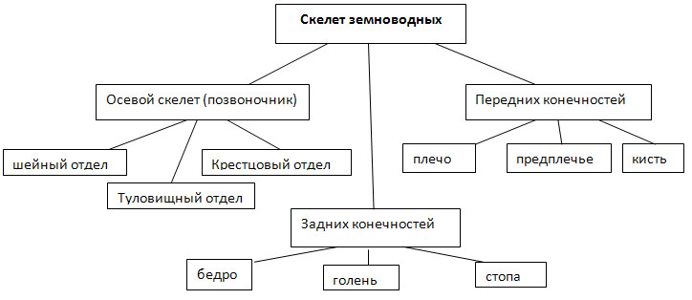**Приложение 4.**

1. 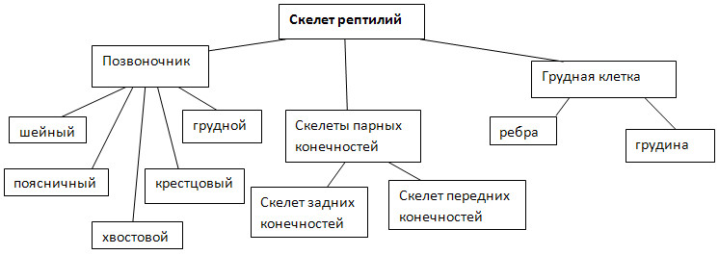**Внимательно прочитайте § 37, рассмотрите рисунки и составьте схему, показывающие структуры скелетов земноводных и пресмыкающихся.**
2. 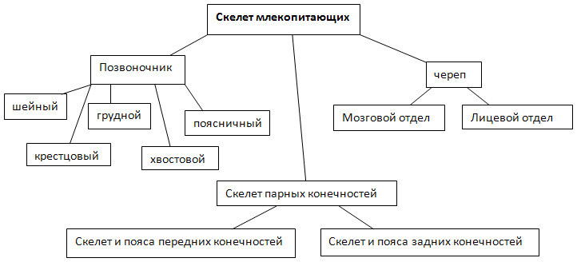**Рассмотрите рисунок 152 учебника (с.198). Составьте схему скелета млекопитающих.**